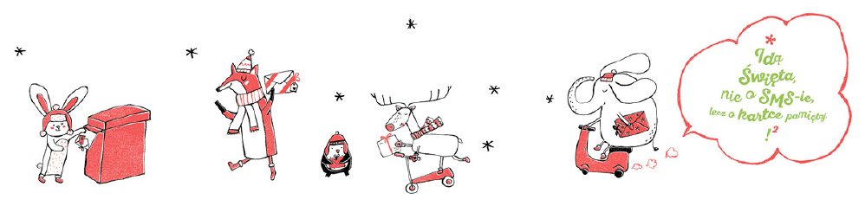

Ogólnopolski konkurs plastyczny
na kartkę świąteczną w ramach kampanii
„Idą święta, nie o sms-ie, lecz o kartce pamiętaj 2”
W związku z przystąpieniem naszej szkoły do projektu realizowanego w ramach ogólnopolskiej kampanii społecznej „IDĄ ŚWIĘTA, NIE O SMS-ie, LECZ O KARTCE PAMIĘTAJ 2” organizowanej przez Fundację Dbam o Mój Z@sięg zapraszamy wszystkich chętnych uczniów do udziału w konkursie plastycznym na wykonanie kartki o tematyce bożonarodzeniowej.

CELE KONKURSU:
1. Przeciwdziałanie fonoholizmowi oraz e-uzależnieniom u dzieci.
2. Wzmacnianie więzi rodzinnych.
3. Rozwijanie kreatywności, uzdolnień plastycznych i językowych u dzieci.
REGULAMIN KONKURSU:
1. Organizatorem konkursu ogólnopolskiego jest Fundacja „Dbam o Mój Zasięg”
z siedzibą w Gdańsku.
2. Uczestnikami konkursu mogą być uczniowie klas 0 – VIII szkół podstawowych.
3. Zadanie konkursowe polega na wykonaniu przez dzieci kartki świątecznej
wg własnego pomysłu (technika dowolna, rodzaj pracy płaski, format max. A4).
4. Konkurs plastyczny będzie przebiegał w następujących grupach wiekowych:
a. grupa wiekowa I: uczniowie klas 0 - III szkół podstawowych,
b. grupa wiekowa II: uczniowie klas IV - VIII szkół podstawowych.
5. Kryteria oceny:
a. samodzielność wykonania pracy (w przypadku kartki wykonanej samodzielnie),
b. pomysłowość pracy (różne płaskie techniki plastyczne),
c. estetyka wykonania,
d. zgodność z tematem.
6. Kartki przygotowane wspólnie z rodzicem MUSZĄ być wysłane przez szkołę.
Nie dopuszcza się prywatnego wysyłania kartek zrobionych wspólnie z rodzicami.
7. Nie dopuszcza się do przeglądu pracy będącej pracą zbiorową kilku osób.
8. Zgłoszone do konkursu prace należy oddać najpóźniej do 19 grudnia 2019 r.
do pań: Anety Ambroży (sala 18 B), Marzeny Chyli (sala 6 D), Moniki Skowron
(sala 1 B), Małgorzaty Studnickiej (sala 9 B) lub Iwony Damm (sala zerówki obok świetlicy). Następnie po dokonaniu oceny prac przez jury w szkolnym etapie konkursu wybrane kartki będą wysłane do 31.12.2019 na adres Fundacji Dbam
o Mój Z@sięg.
9. Rozstrzygnięcie konkursu ogólnopolskiego nastąpi w oparciu o decyzję specjalnie powołanej KAPITUŁY KONKURSU do 20 marca 2020 roku. Dokładny termin
oraz miejsce ogłoszenia/publikacji wyników konkursu plastycznego podany zostanie w terminie późniejszym.
10. Wyniki przeglądu zostaną ogłoszone na stronie internetowej www.idaswieta.com najpóźniej do końca marca 2020 roku.
11. Nagrodzone zostaną trzy pierwsze miejsca we wszystkich kategoriach i grupach
wiekowych.
12. Nagrodami w konkursie ogólnopolskim będą:
a. zestawy edukacyjne „Fonolandia” (więcej na http://fonolandia.edu.pl),
b. atrakcyjne nagrody rzeczowe, w tym książki, gry planszowe, zabawki, zestawy
klocków drewnianych, klocków typu lego, puzzli, kolorowanki oraz inne zabawki
i materiały edukacyjne.
13. Nagrody będą sukcesywnie prezentowane na internetowej stronie projektu, jak również w dostępnych kanałach informacyjnych Fundacji Dbam o Mój Z@sięg
oraz portalach społecznościowych.
14. Nagrody będą:
a. miały charakter indywidualny, dla uczniów - autorów zwycięskich prac,
b. miały charakter zbiorowy, dla szkoły, do której uczęszcza/ją autor/autorzy zwycięskiej pracy,
c. ufundowane dla nauczyciela – opiekuna dziecka/ucznia.
d. ufundowane dla rodziców – w przypadku kategorii kartki niesamodzielnej.
15. Nagrody zostaną wysłane do uczniów najpóźniej do 30 maja 2020 roku.
16. Zwycięskie prace plastyczne zostaną wydane w formie kartek bożonarodzeniowych w październiku 2020 r. i wezmą udział w kolejnej edycji kampanii społecznej „Idą święta, nie o SMS-ie, lecz o kartce pamiętaj”.
17. Uczestnictwo w konkursie jest jednoznaczne z wyrażeniem zgody
na udostępnienie organizatorowi danych osobowych dziecka (imię, wiek, szkoła,
do której dziecko uczęszcza), a także na publikację danych osobowych uczestnika konkursu na stronie internetowej oraz na profilu organizatora na portalu społecznościowym Facebook w celu poinformowania o zwycięzcach konkursu
(wg wzoru: Michał D, lat 8, SP w Warszawie).
18. Uczestnictwo w konkursie jest jednoznaczne z przekazaniem autorskich praw
majątkowych do wykonanej pracy.
19. Organizator zastrzega sobie prawo do zmiany postanowień niniejszego regulaminu z przyczyn od niego niezależnych.

